八年级数学上学期期末模拟卷·培优卷
【北师大版2024】

姓名：___________班级：___________考号：___________
考卷信息：
本卷试题共24题，单选10题，填空6题，解答8题，满分120分，限时120分钟，本卷题型针对性较高，覆盖面广，选题有深度，可量化学生的掌握程度！
一、选择题（本大题共10小题，每小题3分，满分30分）
1．（2025·黑龙江大庆·三模）下列各式中，对任意实数a都成立的是（ ）
A．$\sqrt{a^{2}}=|a|$ B．$\sqrt{a}⋅\sqrt{a}=a$ C．${(\sqrt{a})}^{2}=a$ D．若$a^{2}=b^{2}$，则$\sqrt{a}=\sqrt{b}$
2．（25-26八年级上·广东深圳·期中）已知方程组$\{\begin{aligned}3x+4y=k+2 \\ 2x+y=4\end{aligned}$的解满足$x+y=2$，则k的值为（ ）
A．$−2$ B．$−4$ C．2 D．4
3．（25-26八年级上·陕西汉中·期中）在平面直角坐标系中，若点$A\left(−3,a−1\right)$在$x$轴上，则$a$的值为（ ）
A．$−2$ B．$1$ C．$4$ D．$0$
4．（25-26八年级上·江苏徐州·期中）一个直角三角形的三边长分别为3，4，$x$，则$x$的值是（ ）
A．25 B．5 C．5或$\sqrt{7}$ D．5或7
5．（25-26八年级上·辽宁丹东·期中）若点M的坐标为$\left(2,−3\right)$，$MN=4$，$MN∥y$轴，且点N在第四象限，那么点N的坐标为（ ）
A．$\left(2,1\right)$ B．$\left(2,−7\right)$ C．$\left(−2,−3\right)$ D．$\left(6,−3\right)$
6．（25-26八年级上·安徽宿州·期中）一次函数$y=ax−b$与$y=\frac{b}{a}x$（a，b为常数，且$ab≠0$）在同一平面直角坐标系中的图象可能是（ ）
A．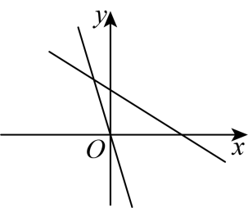B．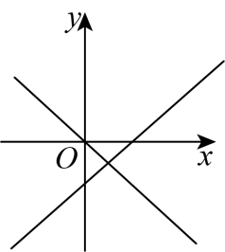C．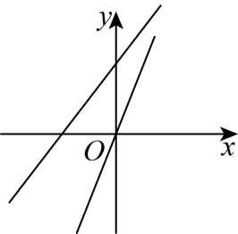D．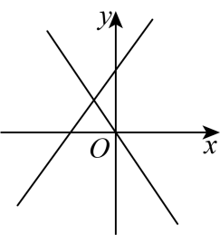
7．（25-26八年级上·安徽合肥·期中）已知点$\left(x_{1},y_{1}\right),\left(x_{2},y_{2}\right),\left(x_{3},y_{3}\right)$都在一次函数$y=2x+1$的图象上，且$x_{3}>x_{2}>x_{1}$，则下列说法中正确的是（ ）
A．若$x_{1}x_{3}<0$，则$y_{1}y_{2}<0$ B．若$x_{1}x_{2}<0$，则$y_{2}y_{3}>0$
C．若$x_{2}x_{3}<0$，则$y_{1}y_{2}<0$ D．若$x_{2}x_{3}<0$，则$y_{1}y_{2}>0$
8．某市体育馆将举办明星足球赛，为此体育馆推出两种团体购票方案（设购票张数为$x$张，购票总价为$y$元）．方案一：购票总价由图中的折线$OAB$所表示的函数关系确定；方案二：提供$8000$元赞助后，每张票的票价为$50$元．则两种方案购票总价相同时，$x$的值为（ ）
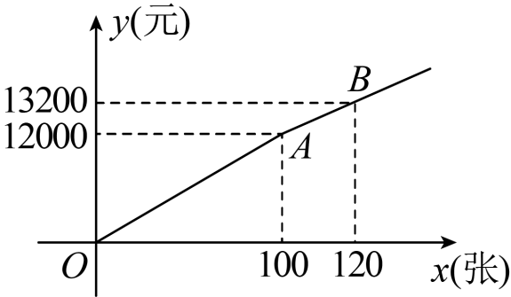
A．$80$ B．$120$ C．$160$ D．$200$
9．（24-25七年级下·浙江金华·期末）如图，直线$a∥b$，当x，y的值变化时，下列各式的数值不变的是（ ）
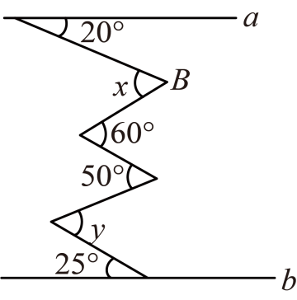
A．$x−y$ B．$x+y$ C．$2x−y$ D．$x+2y$
10．如图，在等腰$△ABC$中，$AB=AC=5$，$BC=6$，$AD$是底边上的中线，则腰上的高$BE$的长为（ ）
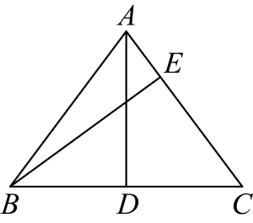
A．3.6 B．4 C．4.5 D．4.8
二、填空题（本大题共6小题，每小题3分，满分18分）
11．（25-26八年级上·陕西西安·期中）在平面直角坐标系中，点A的坐标是$\left(3a−5,a+1\right)$，若点A到x轴的距离与到y轴的距离相等，则a的值为 ．
12．（25-26九年级上·广东广州·期中）若$\left|x+2y−5\right|+{(2x+y−3)}^{2}=0$，则$x−y$的值为 ．
13．（25-26八年级上·广东广州·期中）如图，在3×4的正方形网格中，$∠2=$ $°$
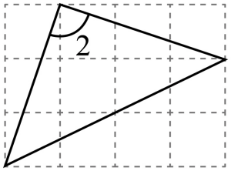
14．（25-26八年级上·安徽合肥·期中）已知一次函数$y=kx+b$的图象经过点$(−3,3)$且平行于直线$y=−3x$，则$b$的值为 ．
15．（24-25八年级上·全国·课后作业）随着移动互联网的快速发展，基于互联网的共享单车应运而生．为了解某小区居民使用共享单车的情况，某学校课外活动小组随机采访了该小区的10位居民，将采访数据绘制成如下箱线图，则这组数的中位数为 ．
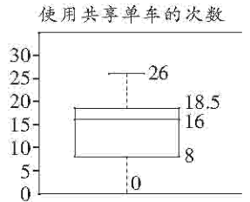
16．（24-25七年级下·山东滨州·期末）如图，$∠1=∠2=42°$，$MN$平分$∠EMB$，则$∠3=$ ．
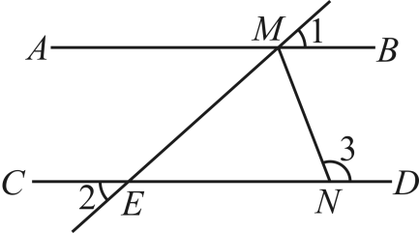
三、解答题（本大题共8小题，满分72分）
17．（6分）（25-26八年级上·河北保定·期中）计算：
(1)${\left(3\sqrt{2}+\sqrt{5}\right)}^{2}−\left(\sqrt{5}+\sqrt{11}\right)\left(\sqrt{11}−\sqrt{5}\right)$；
(2)$\sqrt{27}−\sqrt{\frac{1}{2}}×\sqrt{6}+\sqrt{45}÷\sqrt{5}$．
18．（6分）（25-26八年级上·重庆·期中）解方程组：
(1)$\{\begin{aligned}x−y=3 \\ 2x+y=0\end{aligned}$；
(2)$\{\begin{aligned}x−4y=14 \\ \frac{x−3y}{4}−\frac{y−3}{3}=\frac{1}{12}\end{aligned}$．
19．（8分）（25-26七年级上·江苏·阶段练习）如图，已知：$CD$平分$∠ACB$，$AC\text{∥}DE$，$CD\text{∥}EF$，求证：$EF$平分$∠DEB$．
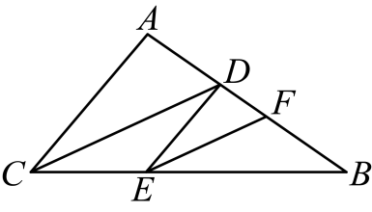
证明：$∵$ $CD$平分$∠ACB$（已知），
$∴$ $∠DCA=∠DCE$（角平分线的定义）．
$∵$ $AC\text{∥}DE$（已知），
$∴$ $∠DCA=$ ；
$∴$ $∠DCE=∠CDE$（等量代换）．
$∵$ $CD\text{∥}EF$（已知），
$∴$ $=∠CDE$（ ），
$∠DCE=∠BEF$（ ），
$∴$ = （等量代换），
$∴$ $EF$平分$∠DEB$（ ）
20．（8分）（25-26八年级上·四川·期中）据中央气象台消息，第21号台风“麦德姆”于2025年10月5日在广东徐闻第一次登陆．如图，海港C接到台风警报，一台风中心在沿着直线$AB$的方向以$20{\text{km}}/{\text{h}}$的速度移动，已知距台风中心$250km$的区域（包括边界）都属于受台风影响区，经工作人员测量：$BC=400\text{km}$，$AC=300\text{km}$，$AB=500\text{km}$．问：
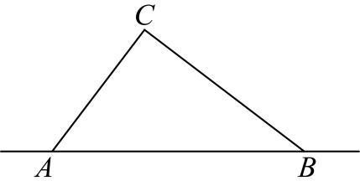
(1)海港C会不会受到台风的影响？
(2)若海港C会受到台风的影响，那么受台风影响的时间为多少小时？
21．（10分）（25-26八年级上·河南驻马店·期中）在平面直角坐标系中，已知一次函数$y=−2x+4$，完成下列问题：
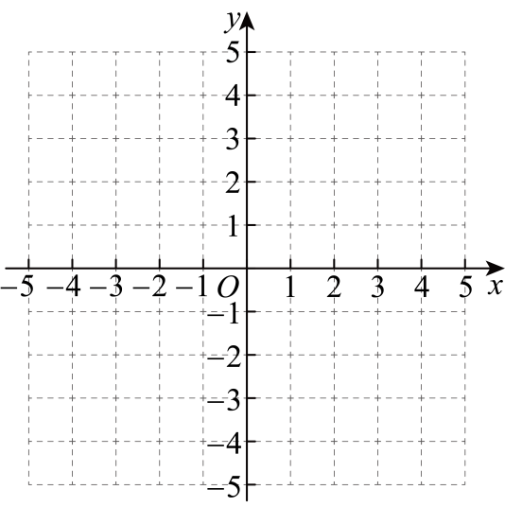
(1)画出一次函数$y=−2x+4$的图像；
(2)此函数图像与坐标轴围成的三角形的面积是________；
(3)将直线$y=−2x+4$沿y轴向下平移3个单位长度，平移后的直线与x轴交于点A，与y轴交于点B．在y轴有一点P，使$△ABP$的面积等于2，则点P的坐标是________．
22．（10分）（25-26九年级上·重庆·月考）“健康管理年”掀起全民健身热潮，健康生活方式成新风尚，巴南区某学校在八年级和九年级开展了“食动并行，体质并重”的健康知识竞赛，并从八年级和九年级的学生中分别随机抽取了20名学生的竞赛成绩（百分制），通过收集、整理、描述和分析（得分用x表示，共分为四组：A．$90≤x≤100$，B．$80≤x<90$，C．$70≤x<80$， D．$x<70$)，得到如下信息：
八、九年级所抽学生竞基成绩统计表
年级 | 平均数 | 中位数 | 众数
八年级 | $$86.6$$ | m | 86
九年级 | $$86.6$$ | $$88.5$$ | n
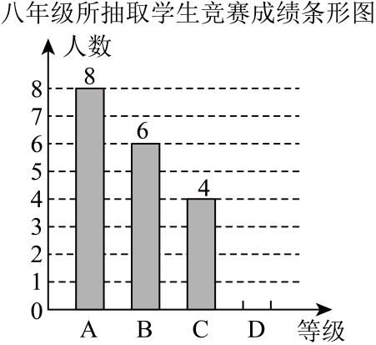
八年级抽取的竞赛成绩在B组中的数据为：86，86，86，86，88，89
九年级抽取的所有学生竞赛成绩数据为：66，73，76，77，77，81，82，88，88，88，89，90，90，92，92，94，96，96，98，99
请根据以上信息完成下列问题：
(1)填空：$m=$ $n=$ ．并补全八年级的条形统计图；
(2)根据竞赛成绩，你认为该学校八年级和九年级中，哪个年级的学生对健康知识掌握的更好，请说明理由；（写出一条理由即可）
(3)规定90分及以上为优秀，该校八年级参加此次竞赛的学生有1000人，九年级参加此次竞赛的有880人，请你估计八年级和九年级参加此次竞赛的学生中成绩为优秀的共有多少人？
23．（12分）（24-25八年级下·河北廊坊·阶段练习）勾股定理是几何学中的明珠，充满着魅力，千百年来，人们对勾股定理的证明颇感兴趣，其中有著名的数学家，也有数学爱好者．
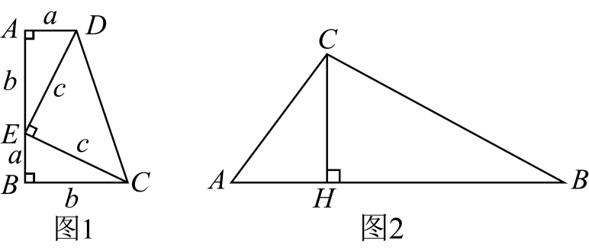
(1)如图1，这是美国第20任总统詹姆斯·加菲尔德的“总统证法”图形，$∠A=∠B=∠CED=90°$，请推导勾股定理．
(2)如图2，在$△ABC$中，$AC=10$，$BC=17$，$AB=21$，$CH⊥AB$，垂足为H，求$CH$的长．
24．（12分）（25-26八年级上·辽宁丹东·期中）快车和慢车同时从甲地出发，以各自的速度匀速向乙地行驶，快车到达乙地卸装货物用时$30min$，结束后，立即按原路以另一速度匀速返回，直至与慢车相遇．已知慢车的速度为$70\text{km}/\text{h}$，两车之间的距离$y\left(\text{km}\right)$与慢车行驶的时间$x\left(\text{h}\right)$的函数关系如图所示．
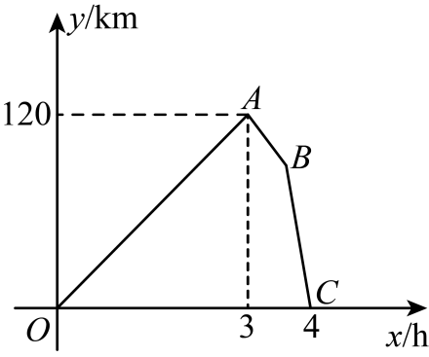
(1)两地相距______$\text{km}$，快车返回时速度为______${\text{km}}/{\text{h}}$；
(2)两车相遇后，如果快车以返回的速度继续向甲地行驶，则还需______$\text{h}$到达甲地；
(3)慢车出发多长时间后，两车相距$60\text{km}$．

